＜ブロック塀の点検調査票＞補強コンクリートブロック塀

点検内容に該当するものに☑を入れてください。

点検項目 | 点検内容 | チェック欄
高さ | 2.2メートルを超えている
壁の厚さ | 高さ2メートルを超える塀 ：15センチメートル未満  高さ2メートル以下の塀 ：10センチメートル未満
鉄筋 | 壁内に直径9ミリ以上の鉄筋が、縦横とも80センチメートル間隔以下で入っていない
鉄筋の末端がかぎ状に折り曲げて、縦筋は横筋に、
横筋は縦筋にかぎ掛けして定着していない
控壁  （高さ1.2メートルを超える場合） | 擁壁の間隔が3.4メートルを超えている。
 | 直径9ミリ以上の鉄筋が入った控壁が塀の高さ1/5以上突き出していない
基礎  （高さ1.2メートルを超える場合） | 基礎に径9ミリ以上の鉄筋が入っていない
 | 丈が35センチメール未満
 | 根入れ深さが30センチメートル未満
ひびわれ、傾き | 全体的に傾いている
 | １ミリ以上のひび割れがある
ぐらつき | 手で押すとぐらつく
その他 | 塀が土留めを兼ねている、玉石積み擁壁の上にある
ひび割れ
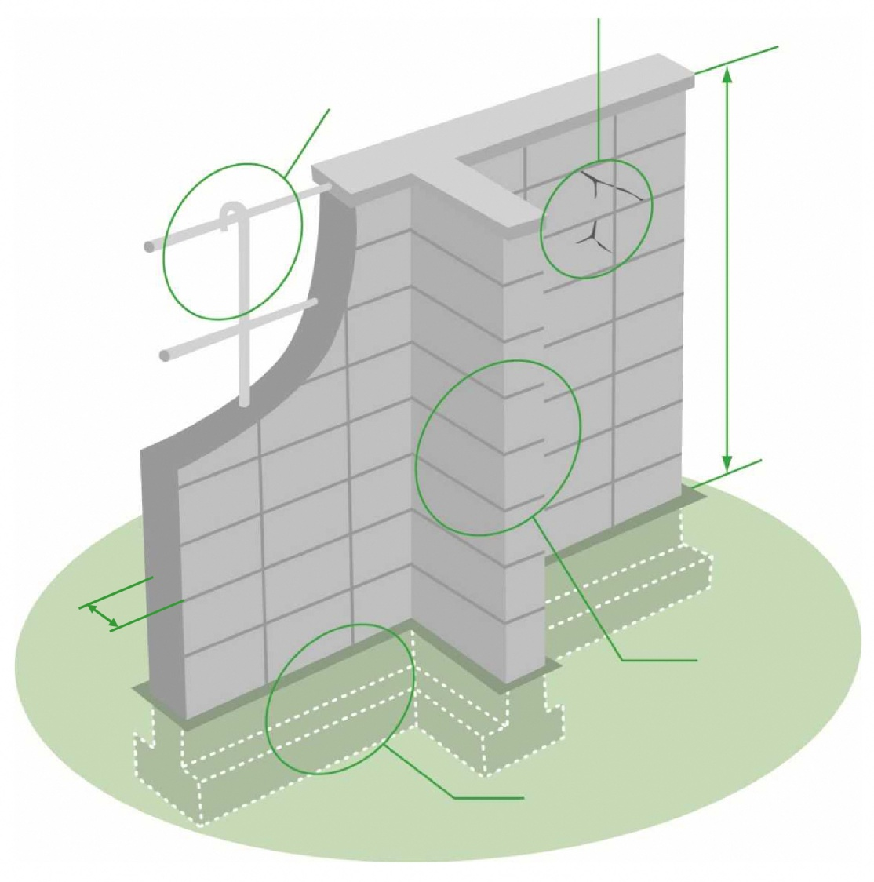
鉄筋

高さ
厚さ
基礎
控壁
一つでも☑が付けば補助対象となります。
※点検項目欄の「鉄筋」、点検内容欄の「基礎に鉄筋が入っていない」にのみにチェックが付く場合は鉄筋が入っていことを証明する資料を添付してください。

